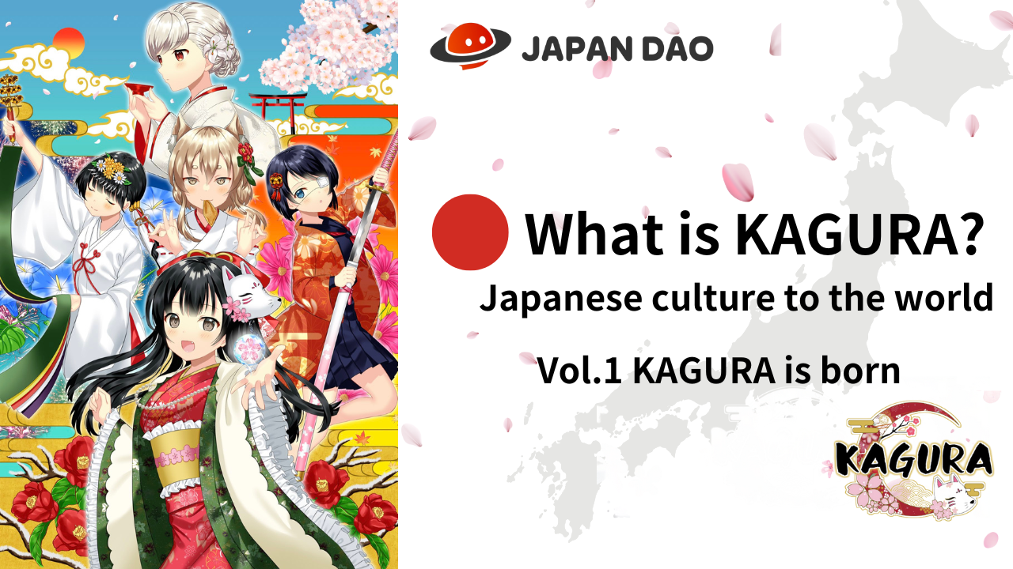
Qu'est-ce que Kagura?Vol.1 "Naissance de Kagura"
Bonjour les familles du Japon DAO ☆ Dans cet article, nous présenterons le concept de "culture japonaise au monde" et présenterons le projet populaire "Kagura", qui est le cœur du "Japon Dao", qui est le cœur de l'expansion mondiale ♪Non seulement ceux qui connaissent déjà, mais aussi ceux qui connaissent déjà le charme de "Kagura" seront transmis sous différents angles, alors jetez un œil à la fin!
Lien officiel de Kagura
https://japannftmuseum.com/kagura#kagura
manga officiel
https://japannftmuseum.com/kagura/manga
Mernée
https://opensea.io/ja/collection/kagura-jp
X (twitter)
https://twitter.com/kagurajpn
Qu'est-ce que Kagura?
"Kagura" est un projet qui pousse le plus d'attractivité de la culture japonaise parmi de nombreuses marques de personnages de "Japan Dao". Private Nadeshiko Gakuen High School qui appartient au "Culture Learning Club" japonais "sont une histoire qui approfondit l'apprentissage de la saison.La culture japonaise tout en travaillant à "communiquer la culture japonaise à de nombreuses personnes". C'est l'arrière-plan.Diffusion de la "culture japonaise" au Japon et à l'étranger.
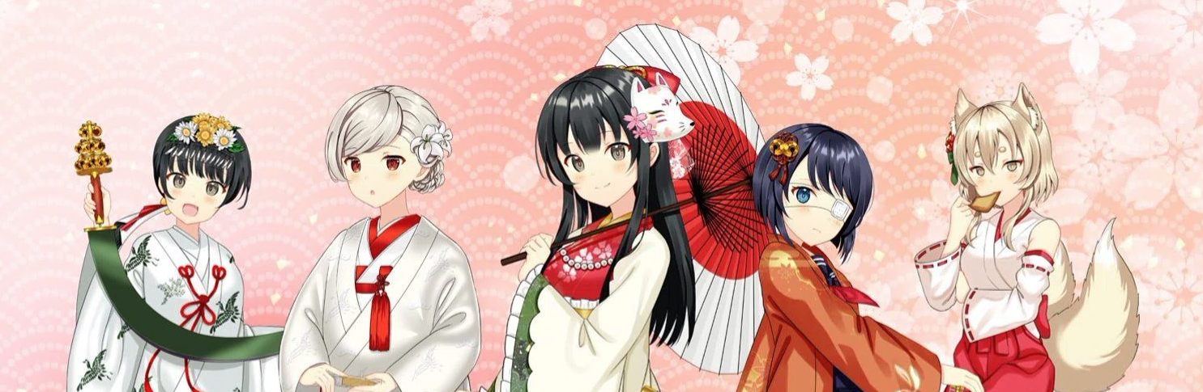
Naissance de Kagura (NFT)
En décembre 2022, 8888 œuvres ont été publiées comme une pré-album générationnelle (chaîne Ethereum) ont non seulement augmenté le nombre de ventes dans des conditions de marché difficiles, mais également classée X (Twitter) et a été très excitante. En particulier, dans la distribution secondaire, de nombreux utilisateurs d'outre-mer attiraient l'attention et ont enregistré d'énormes transactions. En conséquence, nous avons remporté la première place dans le classement NFT domestique. Au moment de la révélation, de nombreux utilisateurs au Japon et à l'étranger ont été exclamés par plus beaux et de qualité que prévu.Le prix commence à partir de 0,02et, et le plus élevé jusqu'à présent est le prix du sol "0,04eth", jusqu'à deux fois le prix de la menthe.À l'avenir, en particulier après le "projet de revitalisation régional par web3", "Kagura" est bon avec la culture japonaise dans chaque région. Nous nous attendons à ce qu'il joue un rôle central, et sa reconnaissance de nom et les prix du plancher NFT feront un saut.
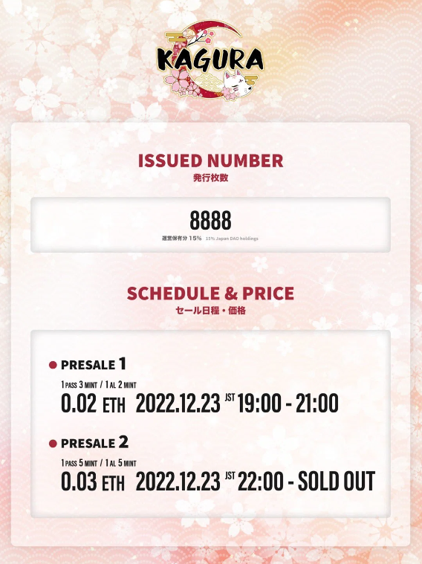
Caractéristiques de Kagura
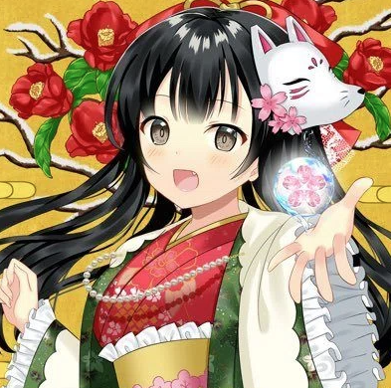
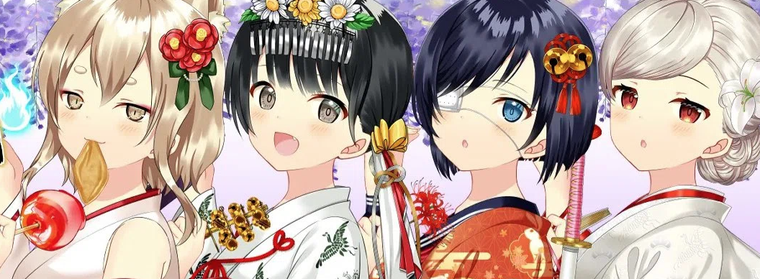
C'était une réputation avant la sortie que "la qualité est élevée de toute façon", mais après le renaissance, j'ai été étonné par la qualité qui va plus loin! Il est composé de nombreuses pièces qui sont soigneusement dessinées en détail, donc elle neCe ne semble pas être un génératif. La beauté du Japon s'exprime sans aucune extraordinaire., les costumes sont plus de 100 sortes! Selon la transition de l'époque, les costumes qui ont coloré les femmes japonaises conformes à des situations telles que les saisons et les festivals sont toutes dessinées avec une technologie de dessin très belle et précise. C'est une très merveilleuse fabrication de fabricationPour que vous puissiez le vendre avec des pièces costumées seules. Pour d'autres parties, en plus de l'arrière-plan des modèles traditionnels, des factures de fleurs, des feux d'artifice, etc., des coiffures, des accessoires et des articles dans les deux mains sont des événements traditionnels tels que la nouvelle année,SetSubun, festival d'été, etc.et est populaire parmi les personnes à l'étranger, et diverses parties sont utilisées en diverses parties. La NFT avec un "livre" a un niveau élevé de rareté en raison du petit nombre de parties, et il a une dignité dans l'œuvre au-delà de la zone de la zoneles pièces.
Il est également populaire en tant que PFP tel que X (Twitter) et Discord, et de nombreuses familles DAO Japon l'utilisent.
Présentation des créateurs de Kagura
"Taste et femme"
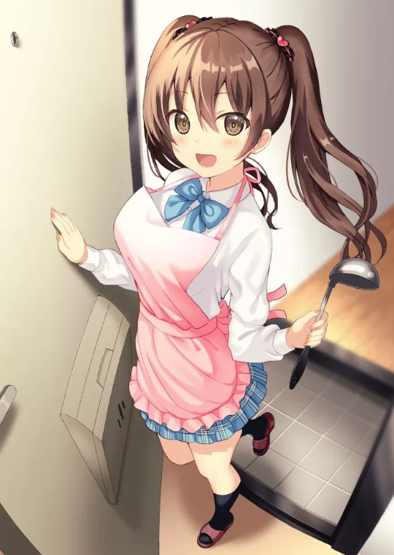
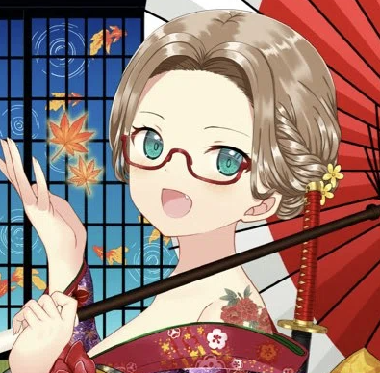
Né à Fukuoka, vit à Osaka et est actif comme illustrateur gratuit depuis 2015de la production de personnages MOE, de jeux et de personnages NFT de nombreuses entreprises. J'ai beaucoup de prix dans la compétition de personnages.
Un professionnel avec de nombreux projets d'entreprise. Tous sont dessinés avec une haute technologie et des travaux de haute qualité.Rôle dans la promotion régionale à travers les personnages, il a une connaissance approfondie de l'histoire japonaise et est également une œuvre qui a un travail persuasif et appris à Kagura.
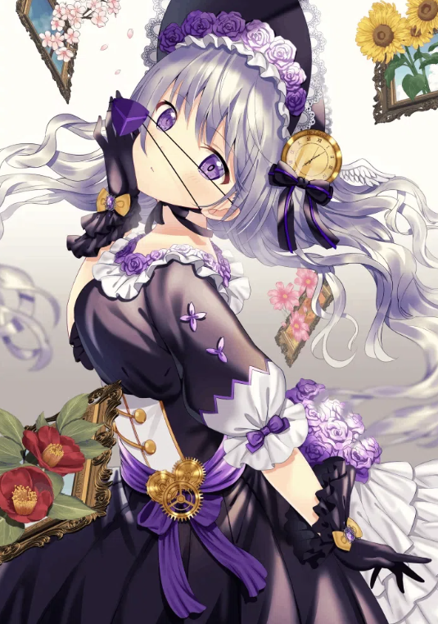
Le motif qui est souvent utilisé dans un Hakama, Yagasuri, a une bonne chance et signifie payer le même mal qu'une flèche cassée. En plus, la flèche vole droite et ne revient pas.est dit que pendant la période Edo, lorsque ma fille s'est mariée, il y avait une coutume qui m'a donné un kimono de Yagasasuri en disant: "Ne reviens pas".
Mia
https://lit.link/toujoumina
"Yumeka"
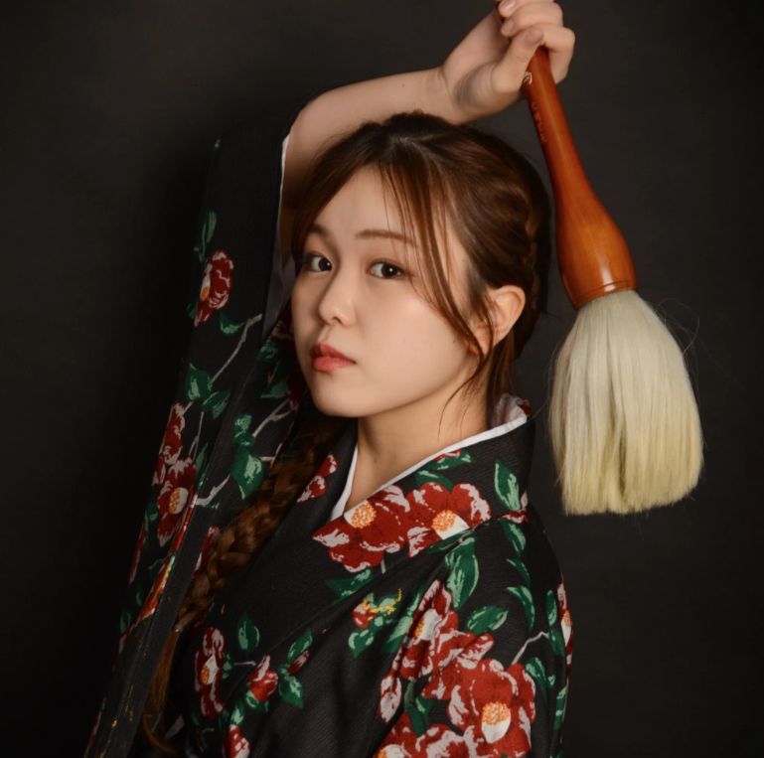
Né dans la préfecture d'Oita en 2002. Kitakyushu Municipal University Zone Creations College Group.13 ans d'histoire de la calligraphie. Recevé de nombreux prix lors des tournois nationaux et des expositions.Son propre art de calligraphie NFT a été soutenu par 2,5 millions de yens en distribution, et est soutenu par de nombreux fans. Il a une performance de calligraphie au Japon et à l'étranger, et a fondé une entreprise conjointe en 2023.
Le "livre" de l'âme, qui combine la souplesse et la force, a un cœur japonais, et la représentation dynamique est pleine de plaisir et de joueur.Le caractère qui est beau, brillant, aimé par tout le monde. Distribution de la vive sur Tiktok et Instagram, transmission dans l'espace, utilisation de l'IA et un gestionnaire de bar, comme Bar Manager, ne peut s'empêcher de le soutenir!
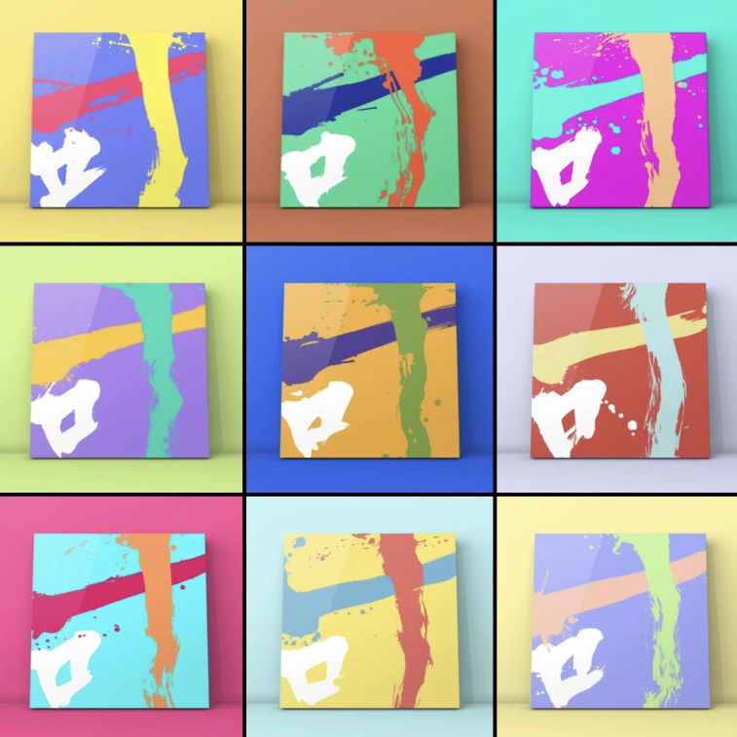
Lien yumeka
https://lit.link/mukyo
résumé
En repensant à la naissance de Kagura, je suis en mesure de reconnaître la "culture japonaise" que les Japonais ne connaissent pas ou ne l'ont pas oublié, et réaliser la beauté du Japon et la splendeur de la culture japonaise. Je peux imaginer le jour où IP a étéRenforcé et dans un proche avenir à adopter en tant que matériel pédagogique des écoles primaires! Il peut être amusant de parler à des personnes proches de la culture japonaise à travers Kagura ♪
La prochaine fois
Qu'est-ce que Kagura?Vol.2 Kagura's Present and Future Vol.2, le manga "Kagkomi" développé à partir de Kagura NFT.Je approfondirai l'histoire et les personnages.Et l'animation et les perspectives d'avenir. "Allez dans le monde" est de plus en plus actif pour les belles filles ♪ Veuillez l'attendre!
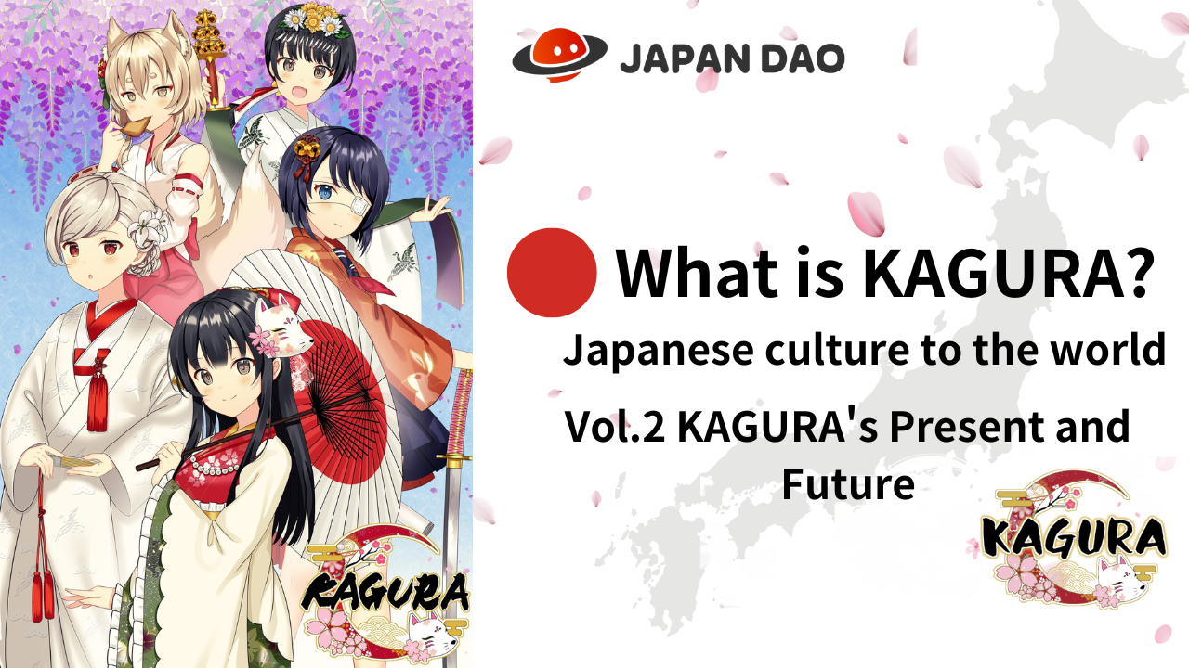
Si vous êtes intéressé par le Japon DAO, veuillez suivre et skier pour "Japan Dao Magazine".
Compte officiel X: https: //twitter.com/japannftmuseum
Discord officiel: https://discord.com/invite/japandao
Instagram officiel: https: //www.instagram.com/japannftmuseum/

